**Analises referentes a letalidade.**

***Descritiva da sazonalidade***

Aqui estão os box-plot daletalidade. Observem se os valores estão fazendo sentido. Não há rótulos nos gráficos, mas as idades aumentam da esquerda para direita de cima para baixo.

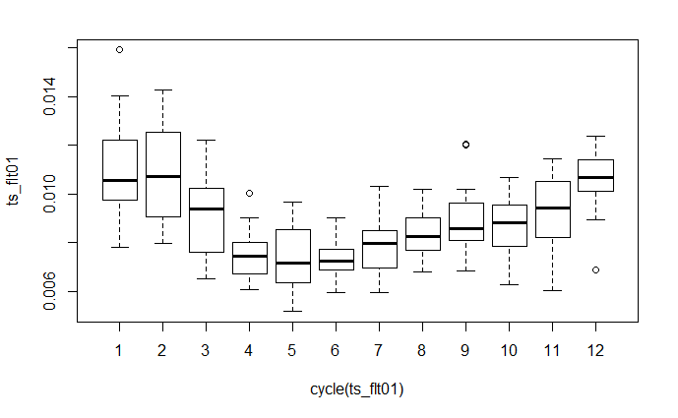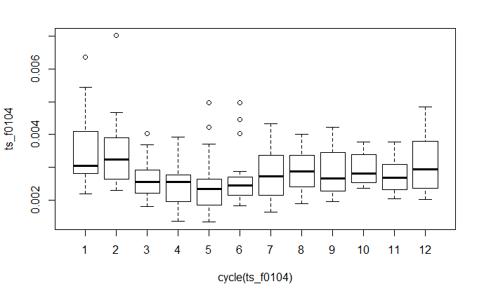

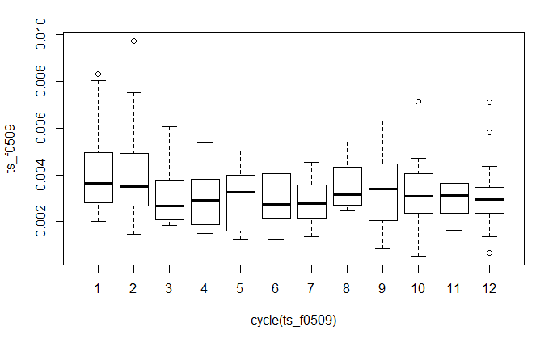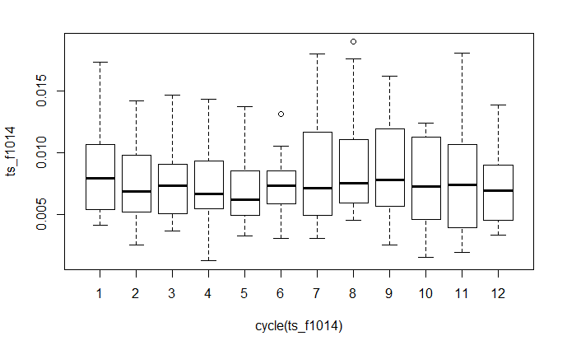

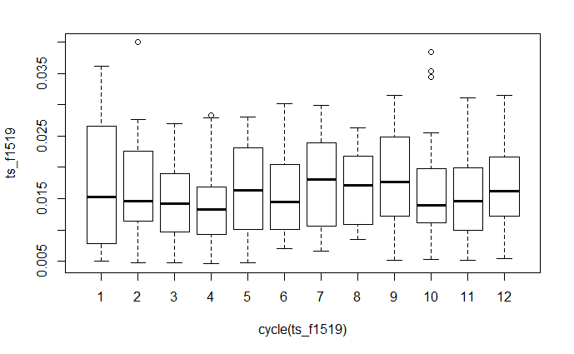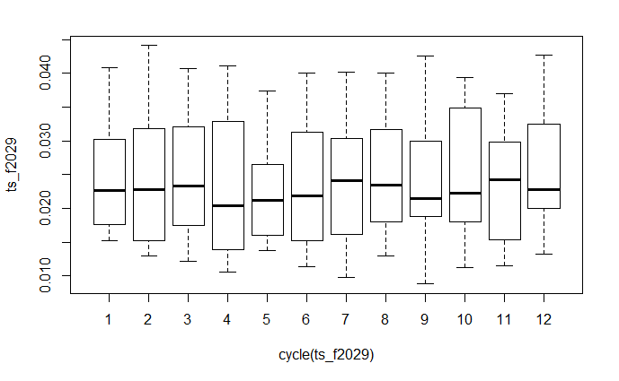

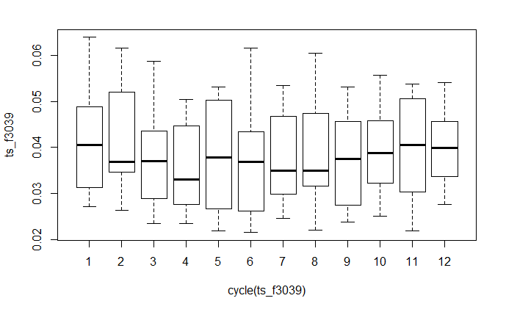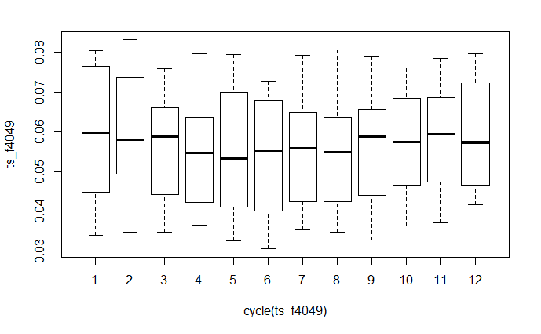

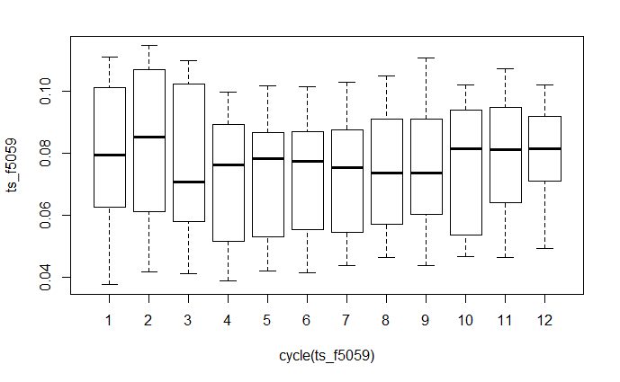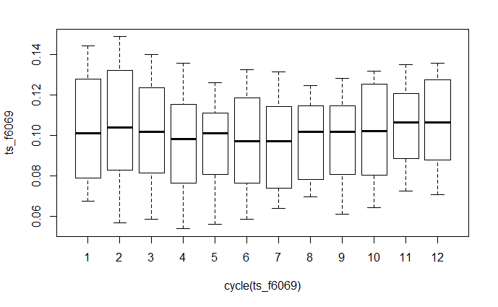

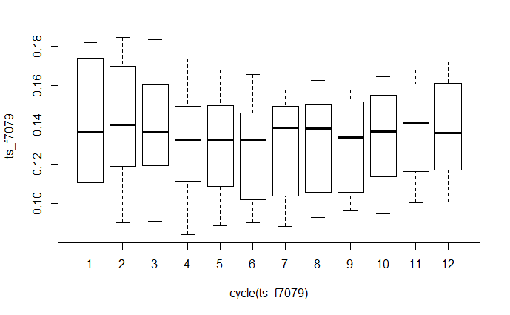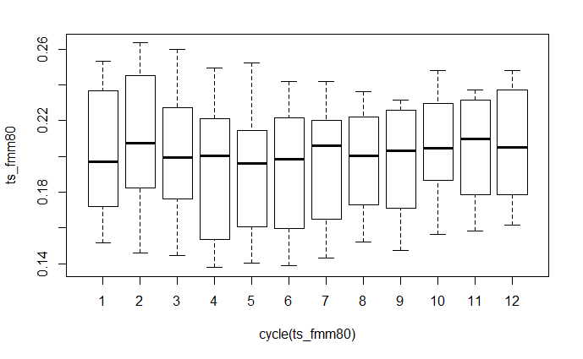

***Descritiva de tendência***

Vamos observar então as séries temporais simples destes dados:

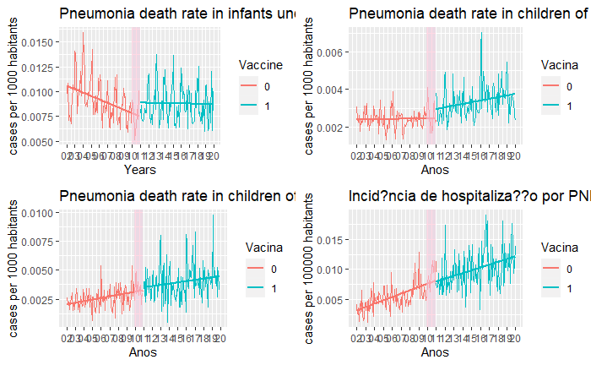

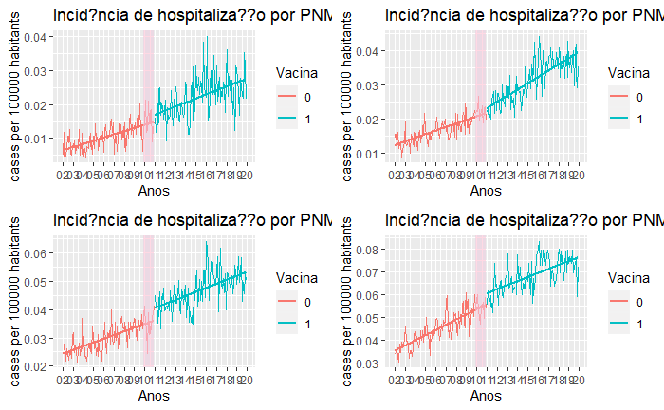

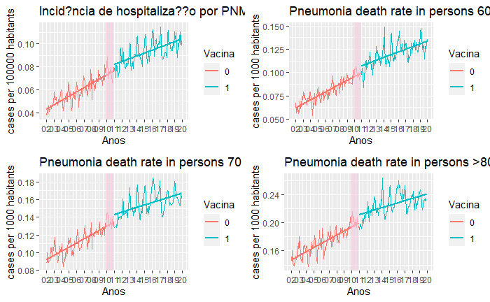

Aqui, vamos ver se os intervalos dos eixos Y estão fazendo sentido. A qualidade da imagem será melhorada se decidirmos usar. Percebam que, as tendências vistas aqui não necessariamente condizem com o que a regressão vai estimar. Isso se deve ao fato de que a regressão tem mais covariáveis no modelo (e.g., sazonalidade, lag, confundidor). De qualquer forma, parece lógico pensar em testar hipóteses de interação entre a tendência e a utilização da vacina nas primeiras e ultimas faixas etárias.

***Modelo de regressão dinâmica (série temporal)***

Aqui podemos ver o que foi dito anteriormente. As tendências não foram estimadas de acordo com as descritivas. Possivelmente pela adição de covariáveis.

Observe que, para todas as idades acima de 50 anos há tendência de aumento na incidência antes da vacina, e que essa tendência vira de decréscimo após a vacinação. Para menores de um ano a tendência é invertida, ou seja, após a vacina há tendência de subida na letalidade. Entre 20 e 29 anos há tendência de subida na letalidade, mas ela fica menos acentuada após vacinação. Nas demais faixas não houve diferença da vacinação na tendência da letalidade.

|  |  |  |  |  |
| --- | --- | --- | --- | --- |
|  | Estimate | Std. Error | t value | Pr(>|t|) |
|  | flt01 ~ Full | flt01 ~ Full | flt01 ~ Full | flt01 ~ Full |
| Intercepto | 0.009198 | 0.001311 | 7.016643 | 3.53E-11 |
| Fev | -0.00053 | 0.000434 | -1.21561 | 0.225581 |
| Mar | -0.00194 | 0.000444 | -4.37104 | 2.00E-05 |
| Abr | -0.00296 | 0.000523 | -5.6638 | 5.16E-08 |
| Mai | -0.00273 | 0.000569 | -4.79563 | 3.18E-06 |
| Jun | -0.00264 | 0.000576 | -4.5837 | 8.08E-06 |
| Jul | -0.00232 | 0.000557 | -4.16157 | 4.71E-05 |
| Ago | -0.002 | 0.000517 | -3.87003 | 0.000148 |
| Set | -0.00143 | 0.000495 | -2.87966 | 0.004419 |
| Out | -0.00194 | 0.000475 | -4.08255 | 6.46E-05 |
| Nov | -0.00125 | 0.000474 | -2.62758 | 0.009273 |
| Dez | -8.93E-05 | 0.000448 | -0.19914 | 0.842359 |
| Trend | -0.00025 | 5.84E-05 | -4.33688 | 2.30E-05 |
| vac | -0.00123 | 0.000714 | -1.71872 | 0.087228 |
| Confoun | 0.088581 | 0.044736 | 1.980091 | 0.049078 |
| L1 | 0.131142 | 0.069987 | 1.873802 | 0.062431 |
| vac*trend | 0.000268 | 7.17E-05 | 3.736146 | 0.000244 |
|  | f0104 ~ Full | f0104 ~ Full | f0104 ~ Full | f0104 ~ Full |
| Intercepto | 0.002021 | 0.000353 | 5.718344 | 3.92E-08 |
| Fev | -9.04E-05 | 0.000213 | -0.42401 | 0.672017 |
| Mar | -0.00089 | 0.000215 | -4.11415 | 5.70E-05 |
| Abr | -0.00083 | 0.000218 | -3.81267 | 0.000184 |
| Mai | -0.00075 | 0.000223 | -3.36521 | 0.000919 |
| Jun | -0.00058 | 0.000222 | -2.62734 | 0.009279 |
| Jul | -0.00063 | 0.000214 | -2.93014 | 0.003786 |
| Ago | -0.00049 | 0.000214 | -2.28177 | 0.023567 |
| Set | -0.0006 | 0.000212 | -2.81852 | 0.005314 |
| Out | -0.00046 | 0.000214 | -2.13003 | 0.034404 |
| Nov | -0.00071 | 0.000213 | -3.35098 | 0.000964 |
| Dez | -0.00026 | 0.000215 | -1.20801 | 0.228486 |
| Trend | 1.34E-05 | 2.37E-05 | 0.564664 | 0.572941 |
| vac | -6.20E-05 | 0.000347 | -0.17863 | 0.858411 |
| Confoun | 0.148427 | 0.067191 | 2.209017 | 0.02832 |
| L1 | 0.181125 | 0.070338 | 2.575058 | 0.010752 |
| vac*trend | 5.02E-05 | 3.43E-05 | 1.463039 | 0.145042 |
|  | f0509 ~ Full | f0509 ~ Full | f0509 ~ Full | f0509 ~ Full |
| Intercepto | 0.002475 | 0.00055 | 4.497455 | 1.17E-05 |
| Fev | -0.00014 | 0.000411 | -0.33319 | 0.739344 |
| Mar | -0.00101 | 0.000412 | -2.46134 | 0.014698 |
| Abr | -0.00127 | 0.000406 | -3.12385 | 0.002053 |
| Mai | -0.00118 | 0.000412 | -2.85992 | 0.004692 |
| Jun | -0.00111 | 0.000409 | -2.7036 | 0.007456 |
| Jul | -0.00135 | 0.000405 | -3.34358 | 0.000989 |
| Ago | -0.00082 | 0.000404 | -2.03548 | 0.043135 |
| Set | -0.00098 | 0.000405 | -2.43295 | 0.015865 |
| Out | -0.00106 | 0.000409 | -2.59258 | 0.010236 |
| Nov | -0.00141 | 0.000402 | -3.50057 | 0.000574 |
| Dez | -0.00117 | 0.000408 | -2.87604 | 0.004468 |
| Trend | 0.000176 | 4.73E-05 | 3.714748 | 0.000265 |
| vac | 0.000481 | 0.000652 | 0.73736 | 0.461776 |
| Confoun | 0.24488 | 0.137668 | 1.778771 | 0.076812 |
| L1 | -0.08338 | 0.070777 | -1.17812 | 0.240164 |
| vac*trend | -3.95E-05 | 6.30E-05 | -0.6278 | 0.530856 |
|  | f1014 ~ Full | f1014 ~ Full | f1014 ~ Full | f1014 ~ Full |
| Intercepto | 0.003819 | 0.001039 | 3.676008 | 0.000305 |
| Fev | -0.00127 | 0.000853 | -1.48479 | 0.139191 |
| Mar | -0.00064 | 0.000847 | -0.75298 | 0.452359 |
| Abr | -0.00143 | 0.000843 | -1.69572 | 0.091511 |
| Mai | -0.00146 | 0.000852 | -1.71521 | 0.087871 |
| Jun | -0.00135 | 0.000843 | -1.59902 | 0.11141 |
| Jul | -0.00045 | 0.000836 | -0.54046 | 0.589486 |
| Ago | 7.84E-05 | 0.000848 | 0.092449 | 0.926435 |
| Set | -0.00016 | 0.000848 | -0.19244 | 0.847594 |
| Out | -0.00154 | 0.000858 | -1.78991 | 0.074996 |
| Nov | -0.0013 | 0.000845 | -1.53849 | 0.125526 |
| Dez | -0.0019 | 0.000837 | -2.26829 | 0.024391 |
| Trend | 0.000562 | 0.000101 | 5.590145 | 7.45E-08 |
| vac | 0.000616 | 0.001375 | 0.447607 | 0.654927 |
| Confoun | 0.029792 | 0.107341 | 0.277545 | 0.781651 |
| L1 | 0.007387 | 0.071349 | 0.103532 | 0.917646 |
| vac*trend | -9.50E-05 | 0.000132 | -0.72095 | 0.471788 |
|  | f1519 ~ Full | f1519 ~ Full | f1519 ~ Full | f1519 ~ Full |
| Intercepto | 0.006476 | 0.001948 | 3.324408 | 0.001056 |
| Fev | -0.00079 | 0.001433 | -0.55166 | 0.581806 |
| Mar | -0.00365 | 0.001433 | -2.54883 | 0.011566 |
| Abr | -0.00377 | 0.001437 | -2.62566 | 0.009324 |
| Mai | -0.00205 | 0.001441 | -1.42277 | 0.156377 |
| Jun | -0.00301 | 0.00143 | -2.10474 | 0.036576 |
| Jul | -0.00073 | 0.001439 | -0.50394 | 0.614865 |
| Ago | -0.00156 | 0.001435 | -1.08795 | 0.27794 |
| Set | -0.00072 | 0.001434 | -0.49868 | 0.618555 |
| Out | -0.00145 | 0.001435 | -1.00911 | 0.314155 |
| Nov | -0.00374 | 0.001431 | -2.61669 | 0.009564 |
| Dez | -0.00168 | 0.001441 | -1.16634 | 0.244879 |
| Trend | 0.000898 | 0.000173 | 5.191138 | 5.16E-07 |
| vac | -0.00097 | 0.002358 | -0.41103 | 0.681498 |
| Confoun | 0.132055 | 0.097459 | 1.354983 | 0.176967 |
| L1 | 0.011612 | 0.071189 | 0.163118 | 0.870592 |
| vac*trend | 0.000324 | 0.000228 | 1.423594 | 0.156138 |
|  | f2029 ~ Full | f2029 ~ Full | f2029 ~ Full | f2029 ~ Full |
| Intercepto | 0.010215 | 0.002195 | 4.652769 | 5.98E-06 |
| Fev | -0.00071 | 0.001119 | -0.6335 | 0.527137 |
| Mar | -0.00093 | 0.001099 | -0.84744 | 0.397771 |
| Abr | -0.0025 | 0.001109 | -2.2494 | 0.025588 |
| Mai | -0.00241 | 0.001131 | -2.13532 | 0.033963 |
| Jun | -0.00229 | 0.001121 | -2.04729 | 0.04195 |
| Jul | -0.00151 | 0.001104 | -1.37159 | 0.171742 |
| Ago | -0.0015 | 0.00113 | -1.32333 | 0.187253 |
| Set | -0.0011 | 0.00112 | -0.98414 | 0.326248 |
| Out | -0.00107 | 0.001115 | -0.95792 | 0.339269 |
| Nov | -0.00271 | 0.001083 | -2.50188 | 0.013164 |
| Dez | -0.00111 | 0.0011 | -1.01088 | 0.31331 |
| Trend | 0.00095 | 0.000143 | 6.658653 | 2.66E-10 |
| vac | -0.00518 | 0.001815 | -2.85318 | 0.004788 |
| Confoun | 0.0797 | 0.068057 | 1.171073 | 0.242977 |
| L1 | 0.118091 | 0.070743 | 1.669296 | 0.096639 |
| vac*trend | 0.000684 | 0.000178 | 3.839551 | 0.000166 |
|  | f3039 ~ Full | f3039 ~ Full | f3039 ~ Full | f3039 ~ Full |
| Intercepto | 0.016829 | 0.00355 | 4.740591 | 4.07E-06 |
| Fev | 1.29E-05 | 0.001481 | 0.008719 | 0.993052 |
| Mar | -0.00308 | 0.001481 | -2.07721 | 0.039072 |
| Abr | -0.00483 | 0.00149 | -3.23902 | 0.001407 |
| Mai | -0.00164 | 0.001537 | -1.06665 | 0.287428 |
| Jun | -0.00252 | 0.001511 | -1.66519 | 0.097456 |
| Jul | -0.00257 | 0.001504 | -1.70601 | 0.089574 |
| Ago | -0.00292 | 0.001492 | -1.95466 | 0.052031 |
| Set | -0.00289 | 0.001516 | -1.90885 | 0.057727 |
| Out | -0.00161 | 0.001507 | -1.0674 | 0.28709 |
| Nov | -0.00164 | 0.001484 | -1.1071 | 0.269593 |
| Dez | -0.00137 | 0.001481 | -0.92571 | 0.355721 |
| Trend | 0.001161 | 0.000186 | 6.255864 | 2.39E-09 |
| vac | 0.002667 | 0.002367 | 1.126837 | 0.261175 |
| Confoun | 0.177181 | 0.070844 | 2.501012 | 0.013195 |
| L1 | 0.109682 | 0.070258 | 1.561138 | 0.120088 |
| vac*trend | 8.37E-05 | 0.000227 | 0.368065 | 0.713218 |
|  | f4049 ~ Full | f4049 ~ Full | f4049 ~ Full | f4049 ~ Full |
| Intercepto | 0.024622 | 0.00414 | 5.94726 | 1.22E-08 |
| Fev | -0.00075 | 0.001572 | -0.47935 | 0.632222 |
| Mar | -0.0035 | 0.001566 | -2.23536 | 0.026511 |
| Abr | -0.00373 | 0.00163 | -2.2859 | 0.023319 |
| Mai | -0.00471 | 0.001568 | -3.00256 | 0.003022 |
| Jun | -0.00604 | 0.001592 | -3.79646 | 0.000195 |
| Jul | -0.00486 | 0.001594 | -3.04692 | 0.002627 |
| Ago | -0.00413 | 0.001636 | -2.5215 | 0.012474 |
| Set | -0.00363 | 0.001598 | -2.2699 | 0.024291 |
| Out | -0.00314 | 0.001586 | -1.98005 | 0.049083 |
| Nov | -0.00214 | 0.001571 | -1.36153 | 0.174895 |
| Dez | -0.00183 | 0.001569 | -1.16818 | 0.24414 |
| Trend | 0.001633 | 0.000242 | 6.740552 | 1.68E-10 |
| vac | 0.007035 | 0.00256 | 2.74769 | 0.006556 |
| Confoun | 0.150734 | 0.061676 | 2.443979 | 0.015402 |
| L1 | 0.170819 | 0.069706 | 2.450557 | 0.015132 |
| vac*trend | -0.00033 | 0.000243 | -1.37202 | 0.171609 |
|  | f5059 ~ Full | f5059 ~ Full | f5059 ~ Full | f5059 ~ Full |
| Intercepto | 0.028876 | 0.005753 | 5.019137 | 1.15E-06 |
| Fev | 0.001275 | 0.001848 | 0.689959 | 0.491028 |
| Mar | -0.00649 | 0.001907 | -3.40105 | 0.000812 |
| Abr | -0.00884 | 0.001927 | -4.58774 | 7.94E-06 |
| Mai | -0.00785 | 0.001929 | -4.07014 | 6.79E-05 |
| Jun | -0.00746 | 0.001935 | -3.85536 | 0.000156 |
| Jul | -0.00799 | 0.001936 | -4.13035 | 5.34E-05 |
| Ago | -0.00474 | 0.001936 | -2.44839 | 0.01522 |
| Set | -0.00624 | 0.001909 | -3.27023 | 0.001267 |
| Out | -0.00548 | 0.001931 | -2.83616 | 0.00504 |
| Nov | -0.00354 | 0.001916 | -1.84904 | 0.065943 |
| Dez | -0.00329 | 0.001841 | -1.78613 | 0.075608 |
| Trend | 0.002218 | 0.000387 | 5.73745 | 3.56E-08 |
| vac | 0.009446 | 0.003299 | 2.863635 | 0.004639 |
| Confoun | 0.083754 | 0.071711 | 1.167942 | 0.244235 |
| L1 | 0.33116 | 0.066362 | 4.990169 | 1.32E-06 |
| vac*trend | -0.00069 | 0.000309 | -2.23534 | 0.026512 |
|  | f6069 ~ Full | f6069 ~ Full | f6069 ~ Full | f6069 ~ Full |
| Intercepto | 0.02337 | 0.006681 | 3.497902 | 0.000579 |
| Fev | -0.00012 | 0.002044 | -0.06034 | 0.951945 |
| Mar | -0.00344 | 0.0021 | -1.6398 | 0.102634 |
| Abr | -0.00776 | 0.002059 | -3.76648 | 0.000218 |
| Mai | -0.0083 | 0.002053 | -4.0447 | 7.50E-05 |
| Jun | -0.00645 | 0.002076 | -3.10699 | 0.002168 |
| Jul | -0.00674 | 0.002071 | -3.25532 | 0.001332 |
| Ago | -0.00581 | 0.002074 | -2.8013 | 0.005595 |
| Set | -0.00677 | 0.002074 | -3.2659 | 0.001286 |
| Out | -0.00456 | 0.002117 | -2.15646 | 0.032254 |
| Nov | -0.00123 | 0.002058 | -0.59544 | 0.552232 |
| Dez | -0.00266 | 0.002049 | -1.29719 | 0.196076 |
| Trend | 0.001695 | 0.00041 | 4.136015 | 5.22E-05 |
| vac | 0.010503 | 0.00346 | 3.035377 | 0.002725 |
| Confoun | 0.290985 | 0.08059 | 3.610701 | 0.000387 |
| L1 | 0.352685 | 0.064605 | 5.45906 | 1.42E-07 |
| vac*trend | -0.0008 | 0.000325 | -2.4515 | 0.015093 |
|  | f7079 ~ Full | f7079 ~ Full | f7079 ~ Full | f7079 ~ Full |
| Intercepto | 0.02317 | 0.007026 | 3.297652 | 0.001156 |
| Fev | -0.00075 | 0.002039 | -0.36922 | 0.712359 |
| Mar | -0.00663 | 0.002062 | -3.2151 | 0.001523 |
| Abr | -0.01027 | 0.002047 | -5.0182 | 1.16E-06 |
| Mai | -0.01028 | 0.002059 | -4.99064 | 1.31E-06 |
| Jun | -0.01013 | 0.002088 | -4.85026 | 2.49E-06 |
| Jul | -0.00808 | 0.00211 | -3.82954 | 0.000172 |
| Ago | -0.00594 | 0.002094 | -2.83518 | 0.005055 |
| Set | -0.00928 | 0.002068 | -4.48985 | 1.21E-05 |
| Out | -0.00451 | 0.002097 | -2.1505 | 0.032727 |
| Nov | -0.0027 | 0.002058 | -1.3124 | 0.190904 |
| Dez | -0.00311 | 0.002036 | -1.52844 | 0.128 |
| Trend | 0.001135 | 0.000383 | 2.965112 | 0.003398 |
| vac | 0.014152 | 0.003575 | 3.958923 | 0.000105 |
| Confoun | 0.317669 | 0.064628 | 4.915354 | 1.86E-06 |
| L1 | 0.494379 | 0.056681 | 8.722149 | 1.11E-15 |
| vac*trend | -0.00123 | 0.000342 | -3.58668 | 0.000422 |
|  | fmm80 ~ Full | fmm80 ~ Full | fmm80 ~ Full | fmm80 ~ Full |
| Intercepto | 0.049873 | 0.010509 | 4.745811 | 3.97E-06 |
| Fev | 0.004474 | 0.00273 | 1.638694 | 0.102865 |
| Mar | -0.00397 | 0.002784 | -1.42701 | 0.155151 |
| Abr | -0.01073 | 0.002754 | -3.89769 | 0.000133 |
| Mai | -0.01237 | 0.0028 | -4.41864 | 1.63E-05 |
| Jun | -0.00661 | 0.002884 | -2.292 | 0.022957 |
| Jul | -0.00728 | 0.002813 | -2.5898 | 0.010317 |
| Ago | -0.00415 | 0.002786 | -1.49065 | 0.137645 |
| Set | -0.00627 | 0.002753 | -2.27807 | 0.02379 |
| Out | -0.00048 | 0.002765 | -0.17532 | 0.86101 |
| Nov | -0.0024 | 0.002732 | -0.87857 | 0.380698 |
| Dez | -0.00036 | 0.002738 | -0.12975 | 0.896896 |
| Trend | 0.002353 | 0.000475 | 4.949994 | 1.58E-06 |
| vac | 0.025159 | 0.004935 | 5.098433 | 7.98E-07 |
| Confoun | 0.331878 | 0.062458 | 5.313639 | 2.88E-07 |
| L1 | 0.37293 | 0.061711 | 6.043126 | 7.38E-09 |
| vac*trend | -0.00219 | 0.000473 | -4.63389 | 6.50E-06 |